Педикульоз: методи боротьби та профілактика

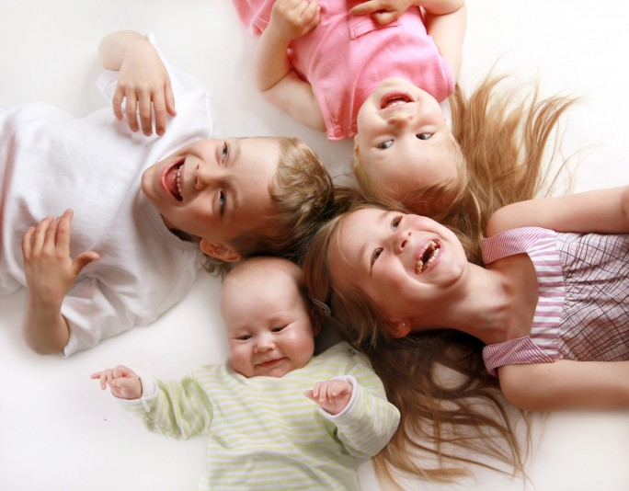
Педикульоз чи вошивість – це паразитування людей на тілі людини. За своє життя (27-30 днів) воша встигає відкласти на волоссі або одязі людини 120-300 яєць (гнид).
Спалахи педикульозу характерні для воєн та соціальних потрясінь, що викликають погіршення побутових умов та антисанітарію. Більш того, вони загрожують поширенням набагато серйозніших хвороб, наприклад, висипного та зворотного тифу, волинської лихоманки.
Ураженість педикульозом населення залишається на високому рівні і продовжує зростати, особливо серед дітей шкільного віку зростає головний платтяний та змішаний педикульоз.
За статистичними даними МОЗ України кількість уражених на педикульоз за 6 місяців 2023 року становить 1 512, в порівнянні за аналогічний період 2022 року – 1 135.
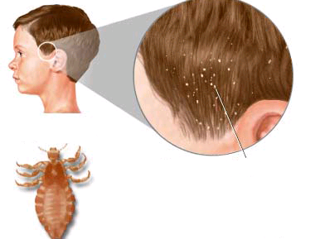
Розповсюдження вошей відбувається при безпосередньому контакті людей, особливо при великій їх скупченості в транспорті, на вокзалах, у басейнах. Особливо швидко педикульоз поширюється в дитячих колективах, а також при спільному користуванні гребінцями, головними уборами, одягом, постіллю, при зберіганні всіх речей разом.
Педикульоз має такі прояви:
- свербіж шкіри на місці укуса воші;
- дрібні сірувато-блакитні плями на шкірі;
- наявність гнид у волоссі.
Від моменту зараження до перших ознак хвороби може пройти кілька тижнів.
Якщо виявлено випадок педикульозу, необхідно оглянути дитячий колектив та членів сім’ї того, у кого знайдені воші.
Поодинокі воші можна вивести механічним шляхом. Для цього найкраще підстригти волосся та ретельно вичесати комах та гнид частим гребінцем на папір, який потім спалити. Гребінець потрібно змочувати в теплому столовому оцті, щоб розчинити клейку речовину, якою гниди прикріплюються до волосся. Інколи гниди потрібно вибирати руками.
При значній кількості вошей необхідно вдаватися до обробки хімічними препаратами. Але пам’ятайте, що дітей до 5 років, вагітних жінок, годувальниць, осіб із захворюваннями шкіри, ранами на голові слід обробляти лише механічним шляхом.
В аптеці можна придбати такі хімічні засоби, як ніттифор, педилін, педицид, бензилбензоат тощо.
Обробка вважається повною, якщо всі гниди знищено.
Білизну завошеної людини необхідно прокип’ятити в 2% розчині кальцинованої соди протягом 15 хвилин, прасувати з обох боків, звертаючи особливу увагу на шви. Коли не вдається позбутися вошей власними зусиллями, можна звернутись за кваліфікованою допомогою до дезстанції.
Для запобігання виникненню педикульозу необхідно суворо дотримуватись правил особистої гігієни, проводити систематичне прибирання приміщень, утримувати в чистоті предмети побуту та меблі. Батьки повинні стежити за дотриманням дітьми правил особистої гігієни та регулярно оглядати їхнє волосся, особливо звертаючи увагу на скроні, тім’я, потилицю. Регулярно, не рідше одного разу на тиждень, мити тіло, одночасно змінюючи натільну та постільну білизну. Кожному користуватися тільки особистими речами - рушником, гребінцем, головним убором, білизною.

Олександрійське районне управління
Головного управління Держпродспоживслужби
в Кіровоградській області

